Федеральное государственное автономное образовательное учреждение высшего образования

«Санкт-Петербургский национальный исследовательский

**университет ИТМО»**

**Институт ПКиКТ**

**Дисциплина: Информатика**

**Лабораторная работа №1**

**«Перевод чисел между**

**различными системами счисления»**

**Вариант 30.**

Выполнил: Фокин Тимофей Алексеевич

Группа: Р3116

Преподователь: Машина Е.А.

2022г.

Оглавление

Задание 3

Основные этапы вычисления 4

Вывод 5

Литература 6

Приложение 1 7

# Задание

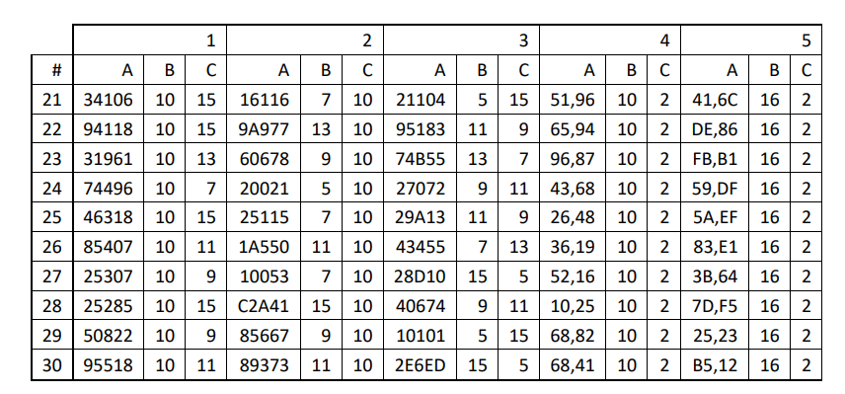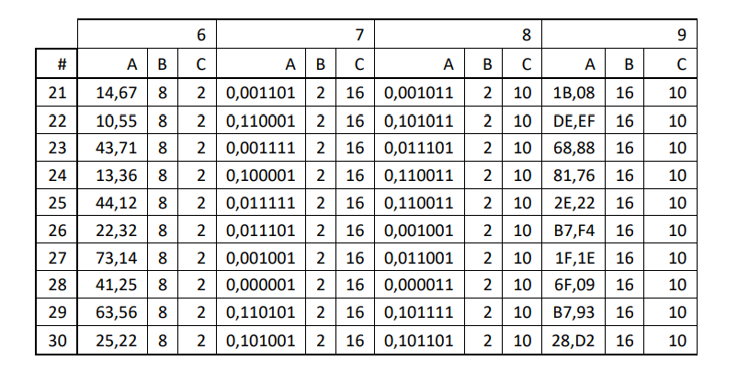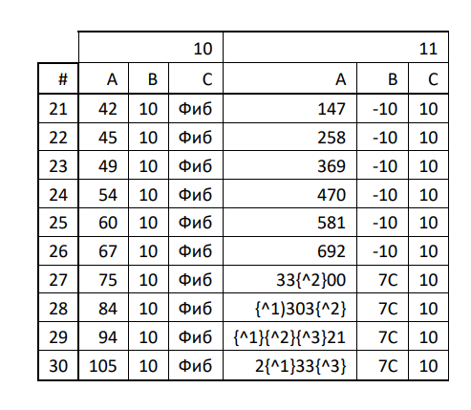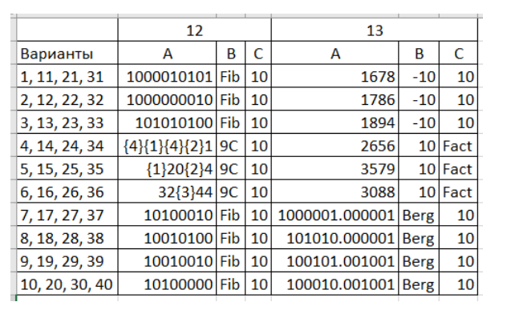

# Основные этапы вычисления

1. 9551810=6584511

|  |  |
| --- | --- |
| Остатки от деления | Целые части |
|  | 95518 |
| 5 | 8689 |
| 4 | 789 |
| 8 | 71 |
| 5 | 6 |

1. 8937311=8 * 114 + 9*113 + 3*112 +7*11+3= 12955010
2. 2E6ED15 = 2*154+14*153+6*152+14*151+13 = 15007310 = 143002435

|  |  |
| --- | --- |
| Остатки от деления | Целые части |
|  | 150073 |
| 3 | 30014 |
| 4 | 6002 |
| 2 | 1200 |
| 0 | 240 |
| 0 | 48 |
| 3 | 9 |
| 4 | 1 |

1. 68,4110 = 1000100,011012

|  |  |
| --- | --- |
| 0 | 82 |
| 1 | 64 |
| 1 | 28 |
| 0 | 56 |
| 1 | 12 |

1. B5,1216 = 10110101,000102
2. 25,228 =10101,01001 2
3. 0,1010012 = 0,A416
4. 0,1011012 =1*2-1+1*2-3+1*2-4+1*2-6 = 0,7031210
5. 28,D216 =2*161+8+13*16-1+2*16-2=40,8203110
6. 10510 = 89+13+3 = 1000100100ф
7. 2{^1}33{^3}7C = 2*74-1*73+3*72+3*71-3 = 462410
8. 10100000ф=34+13 = 4710
9. 100010,001001=25+21+2-3+2-6 = 12,99997

Z = $\frac{1+ √5}{2}$

# Вывод

В процессе лабораторной работы я узнал про, ранее неизвестные, мне системы счисления и в чем они практичнее стандартных. Так же я открыл для себя новый метод быстрого перевода чисел из разных СС.

# Литература

1. <https://vk.com/doc281071311_646363013?hash=r2RWGzH2nc0m4gQ78SebvrAaxNlJlM3L3XZBqJHLKzP&dl=ZZ3K7LQbpPfRcpJbTOn15zz9saNZddJieFzVnzZpAEL>
2. https://ru.wikipedia.org/wiki/%D0%A4%D0%B8%D0%B1%D0%BE%D0%BD%D0%B0%D1%87%D1%87%D0%B8%D0%B5%D0%B2%D0%B0_%D1%81%D0%B8%D1%81%D1%82%D0%B5%D0%BC%D0%B0_%D1%81%D1%87%D0%B8%D1%81%D0%BB%D0%B5%D0%BD%D0%B8%D1%8F#:~:text=%D0%A4%D0%B8%D0%B1%D0%BE%D0%BD%D0%B0%D1%87%D1%87%D0%B8%D0%B5%D0%B2%D0%B0%20%D1%81%D0%B8%D1%81%D1%82%D0%B5%D0%BC%D0%B0%20%D1%81%D1%87%D0%B8%D1%81%D0%BB%D0%B5%D0%BD%D0%B8%D1%8F%20%E2%80%94%20%D1%81%D0%BC%D0%B5%D1%88%D0%B0%D0%BD%D0%BD%D0%B0%D1%8F%20%D1%81%D0%B8%D1%81%D1%82%D0%B5%D0%BC%D0%B0,%D0%B4.

# Приложение 1

